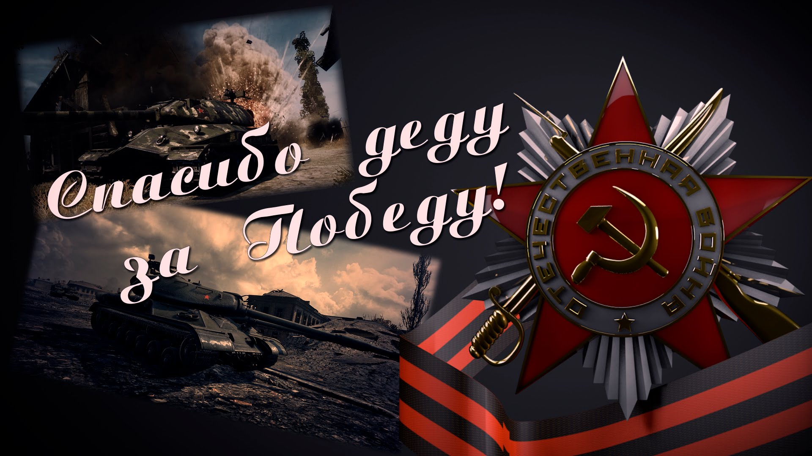

ПОЛОЖЕНИЕ
районного творческого конкурса «Спасибо Деду за Победу!»,
посвящённого Победе в Великой Отечественной войне
Организатор конкурса: МБУДО «Ташлинская детская школа искусств»
(Оренбургская область, Ташлинский район, село Ташла, ул. Довженко 50В)
I. Цель конкурса
Целью конкурса является воспитание патриотизма у детей через творчество
Задачи конкурса
- формирование исторического сознания у подрастающего поколения;
- воспитание чувства гордости и уважения к подвигу своих прадедов - защитников Родины; сохранение памяти о мужестве и подвиге русского солдата в период Великой Отечественной войны;
- содействие повышению роли семейного воспитания, духовного единства поколений.

II. Жюри конкурса
Председатель жюри:
Литвинова В.А. – заместитель директора, преподаватель высшей квалификационной категории
Члены жюри:
Утегенова А.К. – преподаватель изобразительного искусства высшей квалификационной категории;
Тишкова Г.Г., Ляшева Е.В. – преподаватели хореографического искусства высшей квалификационной категории, руководители народных хореографических ансамблей;
Довыдова Е.В. – преподаватель хоровых дисциплин первой квалификационной категории, руководитель народного вокального ансамбля «Багатица»;
Калиберда Л.А. – преподаватель инструментального искусства первой квалификационной категории

III. Условия проведения конкурса
- соответствие тематике конкурса;
- содержательность;
- оригинальность идеи и мастерство ее воплощения;
- конкурс проводится на бесплатной основе.

IV. Номинации и возрастные категории
Номинации конкурса:
- Поздравительная открытка
Работа может быть выполнена в формате: на листе бумаги А4, лист, сложенный пополам, может иметь любую другую форму (прямоугольную, треугольную, в виде звезды и т. п.), иметь или не иметь поздравительный текст. Фото работы прикрепляется к заявке.
-Военно-патриотический танец
Танец может быть сольным, групповым, стилизованным и даже семейным. Учитывается внешний вид исполнителей, эмоциональность, содержательность номера. Видеозапись должна быть хорошего качества, продолжительностью не более 4х минут. Видео или ссылка на видео прикрепляется к заявке.
-Вокал (любой жанр)
Принимаются видеозаписи исполнения вокальных произведений/песен на военную тематику в любом составе исполнителей. Учитывается внешний вид исполнителей, эмоциональность, музыкальное сопровождение номера. Видеозапись должна быть хорошего качества, продолжительностью не более 4х минут. Видео или ссылка на видео прикрепляется к заявке.

-Инструментальная музыка (профессионалы и любители, любой инструмент)
Принимаются видеозаписи исполнения инструментальных произведений в соответствии с тематикой. Учитываются музыкальность исполнения, техника владения инструментом, оригинальность. Видеозапись должна быть хорошего качества, продолжительностью не более 4х минут. Видео или ссылка на видео прикрепляется к заявке.
Конкурс проводится по 4 возрастным категориям:
1 категория – младшая (3-7 лет)
2 категория – средняя (8-12 лет)
3 категория – старшая (13-17 лет)
4 категория – смешанная

V. Порядок проведения
Конкурс проводится в один этап с 05 апреля по 05 мая 2022 года.
Заявка, одновременно с фотографией или видео конкурсной работы, присылается по электронному адресу e-mail: muzik_shkola@mail.ru
Образец заявки прилагается. Информация должна быть достоверной и проверенной, так как будет использована для заполнения наградных материалов.

VI. Подведение итогов
Победители конкурса награждаются Дипломами I, II, III степени в каждой номинации и возрастной группе. Преподаватели, подготовившие участников, получают Благодарственные письма.
Оценку конкурсных работ проводит жюри конкурса. Решение жюри окончательное, пересмотру и обсуждению не подлежит.
Результаты конкурса и галерея творческих работ будут опубликованы на официальном сайте Ташлинской ДШИ www.tdshi-oren.ru с 6 по 12 мая 2022г.
Дипломы победителей будут разосланы на электронный адрес, указанный в заявке.

Контактная информация орг. комитета:
Электронная почта: muzik_shkola@mail.ru
Официальный сайт: www.tdshi-oren.ru
8(35347) 2-13-51, 89325449134

Приложение

Образец заявки

Заявка на участие в районном творческом конкурсе
«Спасибо Деду за Победу!»,
посвящённого Победе в Великой Отечественной войне

Ф.И.О. участника | Наименование учебного учреждения | Номинация | Возрастная категория | Название работы | Ф.И.О.  педагога/  воспитателя/  руководителя | Контактный телефон/  e-mail

